ROMÂNIA
MINISTERUL APĂRĂRII NAȚIONALE
ACADEMIA TEHNICĂ MILITARĂ "FERDINAND I"

FACULTATEA DE SISTEME INFORMATICE ȘI
SECURITATE CIBERNETICĂ
Ingineria și Securitatea Sistemelor Informatice Militare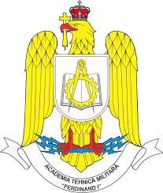
Platforma Ctf pe un cluster Kubernetes

Coordonator Absolvent
Sd.Sg.Maj Banica Liviu-Marian

Conţine ______ file
Inventariat sub nr. _____
Pozitia din indicator: ____
Termen de pastrare: ____

București
2023

